Паспорт кабинета учителя-логопеда
МБДОУ ЦРР – Д/с №21 «Кэнчээри»
Тарабукиной А.А.

- Цели и задачи логопедического кабинета
1.1 Цель: Своевременное исправление речевых нарушений у детей дошкольного возраста.
1.2 Задачи:
- Обследование воспитанников ДОУ и выявление среди них детей, нуждающихся в профилактической и коррекционно-речевой помощи, физического развития и индивидуально-типологических особенностей детей,
- Изучение уровня речевого познавательного, социально-личностного, нуждающихся в логопедической поддержке, определение основных направлений и содержание работы с каждым из них.

- Документация
Положение о логопедическом пункте
Программа работы
Циклограмма работы
Расписание занятий
План развития кабинета на 3 года
Список детей (заверенный)
Заявление от родителей
Речевые карты
Индивидуальные планы логопедической коррекционной работы
Календарно-тематический план работы
Перспективный план
Годовой план
Журнал учета обследованных детей
Журнал учета консультации для родителей
Журнал учета для консультации для педагогов
Журнал учета посещаемости коррекционно-развивающих занятий
Конспекты и планы занятий
Тетради для домашних заданий
Лист динамического наблюдения на каждого ребенка
Отче о проделанной работе за учебный год
Протоколы ПМПК для речевых групп
Тетрадь взаимодействия учителя логопеда и воспитателей логопедических групп

- Оборудование логопедического кабинета
3.1. Мебель:
стол письменный -1шт.
стул взрослый-1шт.
стол детский-1шт.
стол детский полукруглый с зеркалом-1ш.
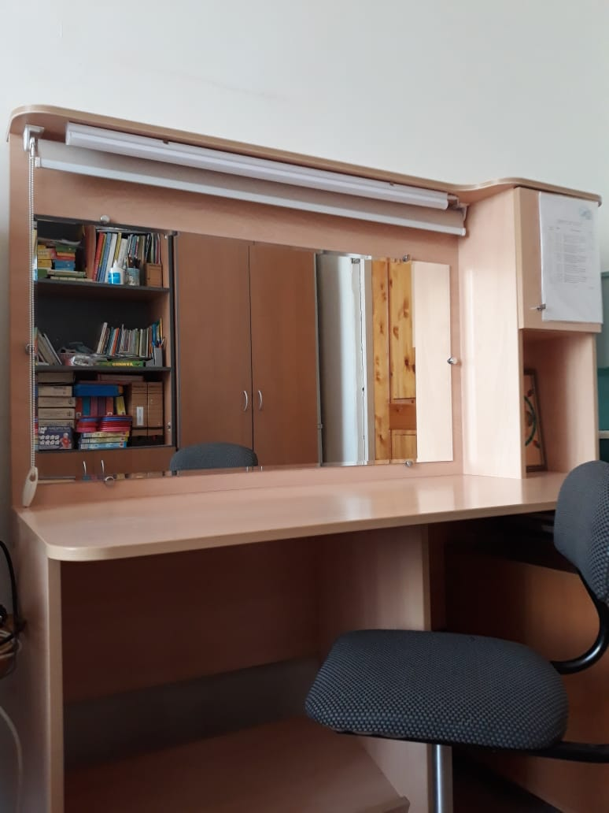
стулья детские-4шт.
ноутбук «Lenovo»-1шт.
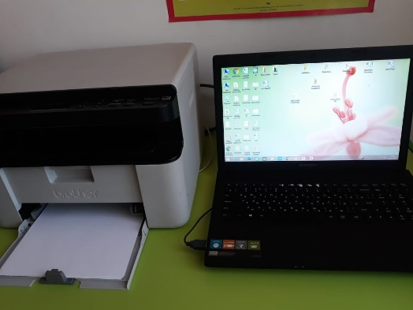
принтер «brother»-1шт.
шкаф для пособий-1шт.
угловой пенал для игрушек-1шт.
тумбочка-1шт.
шкаф для одежды-1шт.
умывальник-1шт.
кушетка-1шт

3.2. Техническое обеспечение:
ноутбук «Lenovo»-1шт.
принтер «brother»-1шт.
интерактивный сенсорный комплекс «Вундеркинд»-1шт
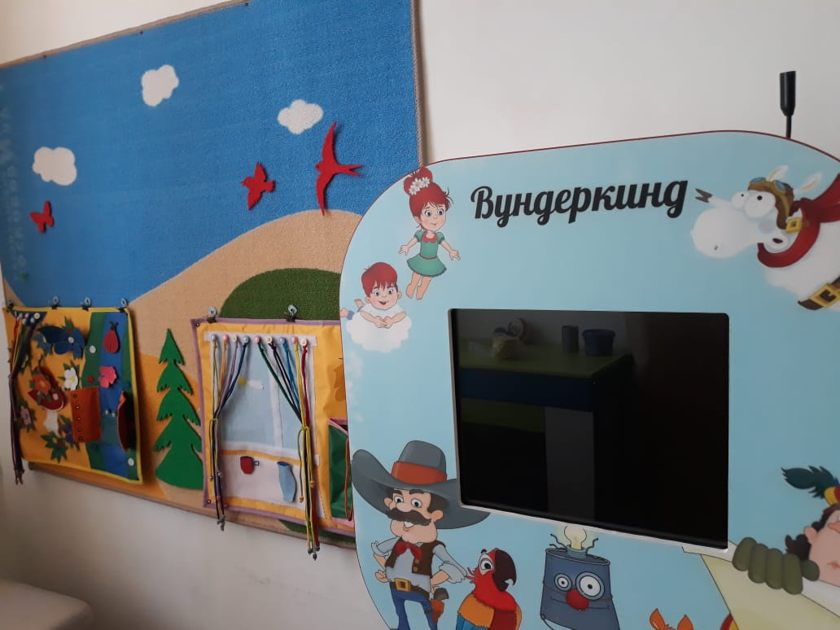

VI. Программно-методическое обеспечение
4.1. Формирование звукопроизношения:
Артикуляционные упражнения (пособия)
Профили звуков (папка)
Автоматизация звуков в словах, предложениях, текстах. Вводим звуки в речь.
Пособия для работы над речевым дыханием
Предметные картинки на все изучаемые звуки
Альбомы на автоматизацию поставленных звуков
Тексты на автоматизацию поставленных звуков
Логопедическое лото для автоматизации поставленных звуков

4.2. Формирование фонематического слуха и восприятия:
Сигнальные кружки на дифференциацию звуков
Предметные картинки на дифференциацию звуков
Тексты на дифференциацию звуков

4.3. Грамматический строй речи:
Схемы предлогов
Пособия на составление предложений с простыми и сложными предлогами
Пособия на согласование частей речи

4.4. Развитие связной речи:
Серия сюжетных картинок
Сюжетные картинки
Предметные картинки для составления сравнительных и описательных рассказов
Коврик навесной на липучках

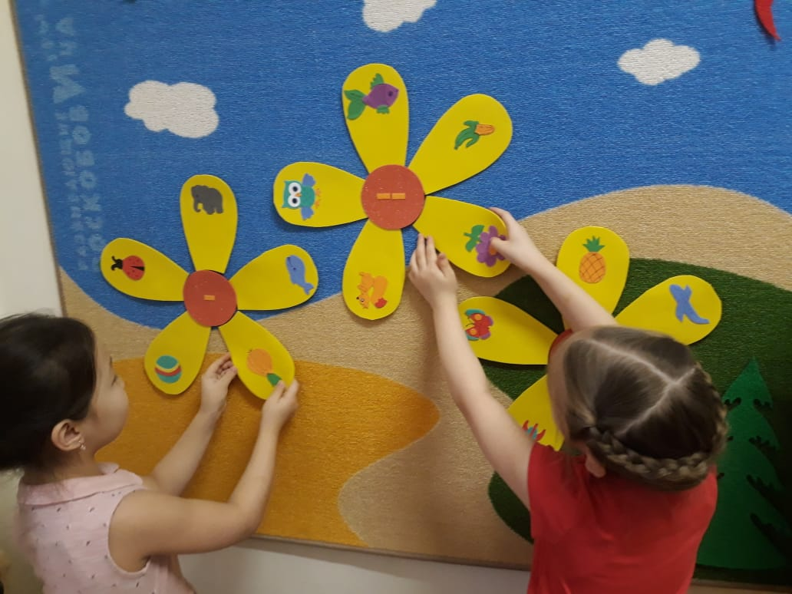
Мини-театр
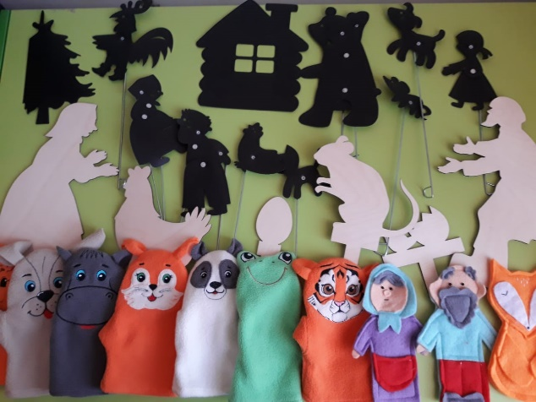

4.5. Развитие мелкой моторики:
Бусы
Шнуровки
Счётные палочки
Мозаики
Разноцветные прищепки
Трафареты для штриховки (на все лексические темы)
Цветные карандаши
Цветные камешки
Лотто «Башня»
Пазлы КVAKCK
Шишки, орехи
Набор мелких игрушек
Якутские настольные игры
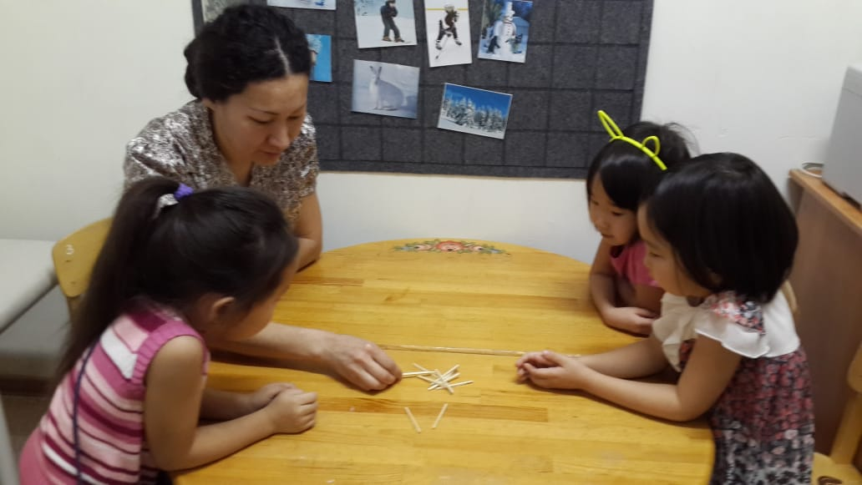

4.6. Работа над словарем. Предметные картинки на лексические темы:
«Мебель»
«Продукты питания»
«Посуда»
«Насекомые»
«Профессии»
«Деревья»
«Инструменты»
«Игрушки»
«Времена года»
«Домашние и дикие птицы»
«Домашние и дикие животные»
«Одежда, обувь, головные уборы»
«Новый год»
«Грибы, ягоды»
«Осень»
«Весна»
«Морские обитатели»
«Овощи»
«Фрукты»
«Космос»
«Космонавтика»
«Цветы»
«Хлеб»
«Животные жарких и холодных стран»
«Транспорт»
«Предметные картинки на подбор антонимов»
«Предметные картинки на подбор синонимов»
«Многозначные слова»
«Множественное число»
«Один – много»
«Словообразование»
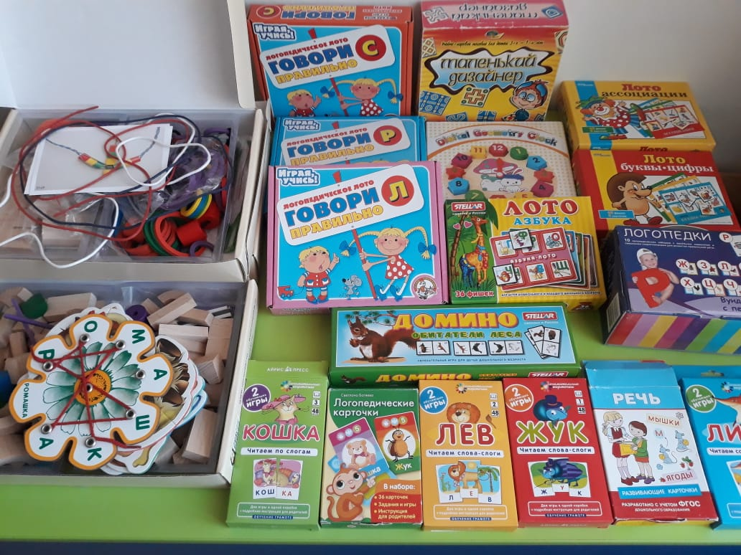
4.7. Развитие речевого дыхания:
Наборы бабочек, снежинок,.
Воздушные шары, мыльные пузыри, трубочки, ватные шарики, теннисные мячики, перышки.
Игры: «Тулалыыр эйгэм ыллыга” «Автосервис»

4.8. Развитие восприятия (цвет, форма, величина):
Парные картинки.
Ленты, веревки, шнурки, нитки, карандаши, полоски разной длины.
Счетные палочки для выкладывания фигур.
Наборы плоскостных моделей геометрических фигур (демонстрационные и раздаточные).
Дидактические игры
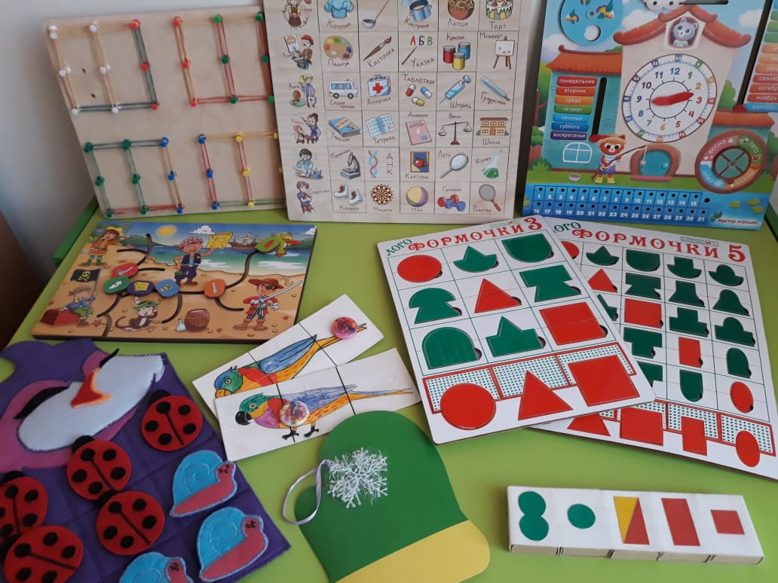
Песочница
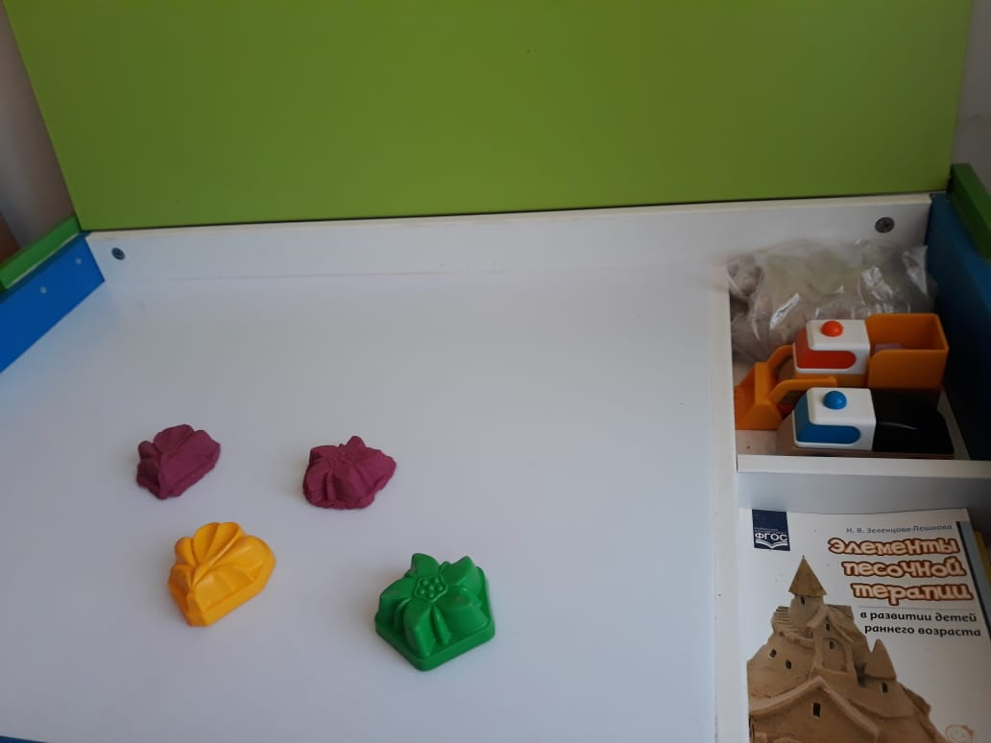
4.9. Развитие ориентировки во времени:
Картины-пейзажи разных времен года.
Режим дня в картинках: утро, день, вечер, ночь.
Набор картинок с изображением различных действий людей (детей) и природных явлений в разные времена года, части суток.
Картинки для отработки понятий «старше — младше».

5.0.Развитие мышления, зрительного внимания, памяти:
Разрезные картинки различной конфигурации (2, 3, 4 и более частей); сборные картинки - пазлы; разрезные кубики (начиная с 4 частей).
«Чудесный мешочек».
Игры: «Исключение четвертого лишнего», «Чего недостает? », «Что не дорисовал художник?», «Чем похожи, чем отличаются? », «Найди фрагменты картинки, изображенные вверху», «Найди одинаковые».
Классификаторы для выполнения заданий на классификацию, обобщение.

V. Литература
1. Азова Е.А, Чернова О.О Учим звуки-М.: «ТЦ СФЕРА».-2008
2. Акименко В.М Речевые нарушения детей-Ростов-на-Дону «Феникс», 2008.
3. Боровцова Л.А Документация учителя-логопеда ДОУ-М., «Сфера», 2008
4. Буденная Т.В Логопедическая гимнастика-СПб., «Детство-пресс»2009.
5. Волкова Г.А Альбом для исследования фонетической и фонематической сторон речи дошкольника-СПб,. «Детство-пресс»2006.
6. Волкова Г.А методика психолого-логопедического обследования детей с нарушениями речи. Вопросы дифференциальной диагностики-СПб,. «Детсво-пресс» 2008.
7. Герасимова А.С Популярная логопедия. Занятия с дошкольниками –М., «Айрис пресс»2009.
8. Голубева Г.Г Коррекция нарушений фонетической стороны речи у дошкольников-СПб,. «Союз» 2000.
9. Грибова О.Е Технология организации у логопедического обследования-М,. «Айрис пресс»,2007.
10. Дьяконова Н.И Диагностика и коррекция фонематического восприятия у дошкольников-М,. «»Сфера»,2010.
11. Дьячковская А.С Дор5оон кордоох хонуута-Дь., «Бичик»РС(Я), 2014.
12. Епифанова О.В Автоматизация и дифференциация звуков- Волг.,2013.
13. Епифанова О.В Автоматизация звука «Р»-Волг.,2011.
14. Ефимова Д.Г Аммосова В.В Киьи киьитэ-Дь.,2007
15. Залмаева Р.Я Сам себе логопед –СПб., «Светлячок»,2000.
16. Зубарева М.Л Уроки домашнего логопеда-М., «Росмэн»,2009.
17. Илларионова В.С Тыл сайдыытыгар уопсай хаалыылаах о5ону иитии уонна коннорон уорэтии программата-Дь., «Бичик» НКК, 1995.
18. Иншакова О.Б Альбом для логопеда-М., «Владос», 2005.
19. Карпова С.И, Мамаева В.В Развитие речи и познавательных способностей дошкольников 6-7 лет-СПб,. «Сфера»,2008.
20. Картушина М.Ю Логоритмические занятия в детском саду-М., «Сфера», 2003.
21. Кирьянова Р.А Комплексная диагностика дошкольника-СПб,. «КАРО», 2006.
22. Колесникова Е.В Развитие звуко-буквенного анализа у детей 5-6лет-М,. «Ювента», 2001.
23. Козырева О.А, Дубешко Н.Б Формирование лексико-грамматических средств языка и развитие связной речи-М,. «Владос»Ю 2005.
24. Коноваленко В.В, Коноваленко С.В Фронтальные логопедические занятия в подготовительной группе для детей с ФФН-М,. «Гном и Д», 2001.
25. Коноваленко В.В, Коноваленко С.В Развитие связной речи-М., «Гном и Д», 2001.
26. Косинова Е.М Уроки логопеда, игровые тесты- М,. «Эксмо», 2005.
27. Крупенчук О.И Научите меня говорить правильно-СПб,. «Литеро», 2008.
28. Краузе Е.Н Логопедический массаж и артикуляционная гимнастика-СПб,. «Корона-Век», 2009.
29. Королева С.В Обогощение и активизация словарного запаса-Волг., «Корифей», 2010.
30. Курдвановская Н.В Планирование работы логопеда с детьми 5-7 лет-М., «Сфера», 2006.
31. Лиманская О.Н Конспекты логопедических занятий-М., «Сфера», 2009.
32. Майорова А.С Учись говорить правильно-М., 2003.
33. Нищева Н.В Система коррекционной работы в логопедической группе для детей с ОНР-СПб., «Детство-пресс », 2009.
34. Петрова П.Н Тарбахчааннар оонньууллар- Дь., «Бичик»,2017.
35. Пожиленко Е.А волшебный мир звуков и слов-М., «Владос», 2001.
36. Романова Ф.Е. Ширяева Л.И Дор5оонордуун оонньуо5ун-Дь., «Бичик», 2010.
37. Рыбина А.Ф Коррекция звукопроизношения у детей-Волг., «Учитель»,1997.
38. Саввинова И.Е Аьа5ас дор5ооннорго ыалдьыттааьын-Дь., «Бичик», 2010.
39. Светлова И.Е Домашний логопед-М., «Эксмо»,2007.
40. Смирнова Л.Н Логопедия в детском саду. Занятия с детьми с ОНР-М., 2007.
41. Степанова О.А Дошкольная логопедическая служба-М., «Сфера»,2006.
42. Степанова О.А Организация логопедической работы в дошкольном образовательном учреждении-М., «Сфера»,2004.
43. Танцюра С.Ю, Кононова С.И Индивидуальная образовательная программа в условиях инклюзии. Методические рекомендации.-М. «Сфера», 2016.
44. Ткаченко Т.А Альбом индивидуального обследования дошкольника-М., «Гном и Д», 2001.
45.
46. Ткаченко Т.А Развитие фонематического восприятия-М., «Гном и Д»,2001.
47. Туманова Т.В Исправление звукопроизношения у детей- М., «Гном и Д», 2000
48. Уварова Т.Б Наглядно игровые средства в логопедической работе с дошкольниками-М., «Сфера»,2009.
49. Филичева Т.Б, Чиркина Г.В Коррекционное обучение и воспитание детей 5-летнего возраста с ОНР-М., 1993.
50. Филичева Т.Б, Соболева А.В Развитие речи дошкольника-Екатер., «Литур»,2000.
51. Хаптагаева Т.Г Сопко санарыах-Дь., 2017.
52. Шашкина Г.Р Логопедическая работа с дошкольниками-М., «Академия»,2003.
53. Юсупова Г.Х Особенности личностного развития старших дошкольников с ОНР-Уфа., «Биро»,2005.
54. Яковлева М.Н, Ноговицина М.Т О5ону дьарыктыыр тэтэрээт-Дь.,
«Бичик», 2009.

